Datos del estudiante
Nombre y apellidos Maritza Medina Giraldo
Fecha de entrega 06/06/2026

Análisis de datos metagenómicos con QIIME2e
Paso 1: obtener los datos
- Creación del entorno de trabajo:
  - mkdir qiime2-atacama.
  - cd qiime2-atacama.
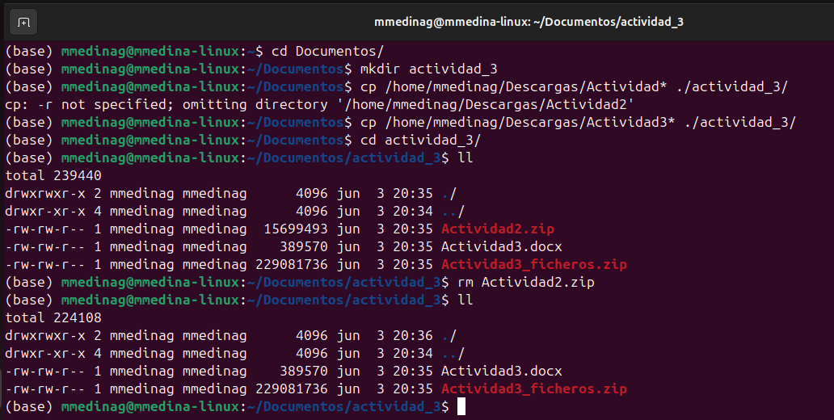
Descarga del archivo de metadatos:
descargar desde la terminal de comandos con wget o curl:
wget -O "sample-metadata.tsv"

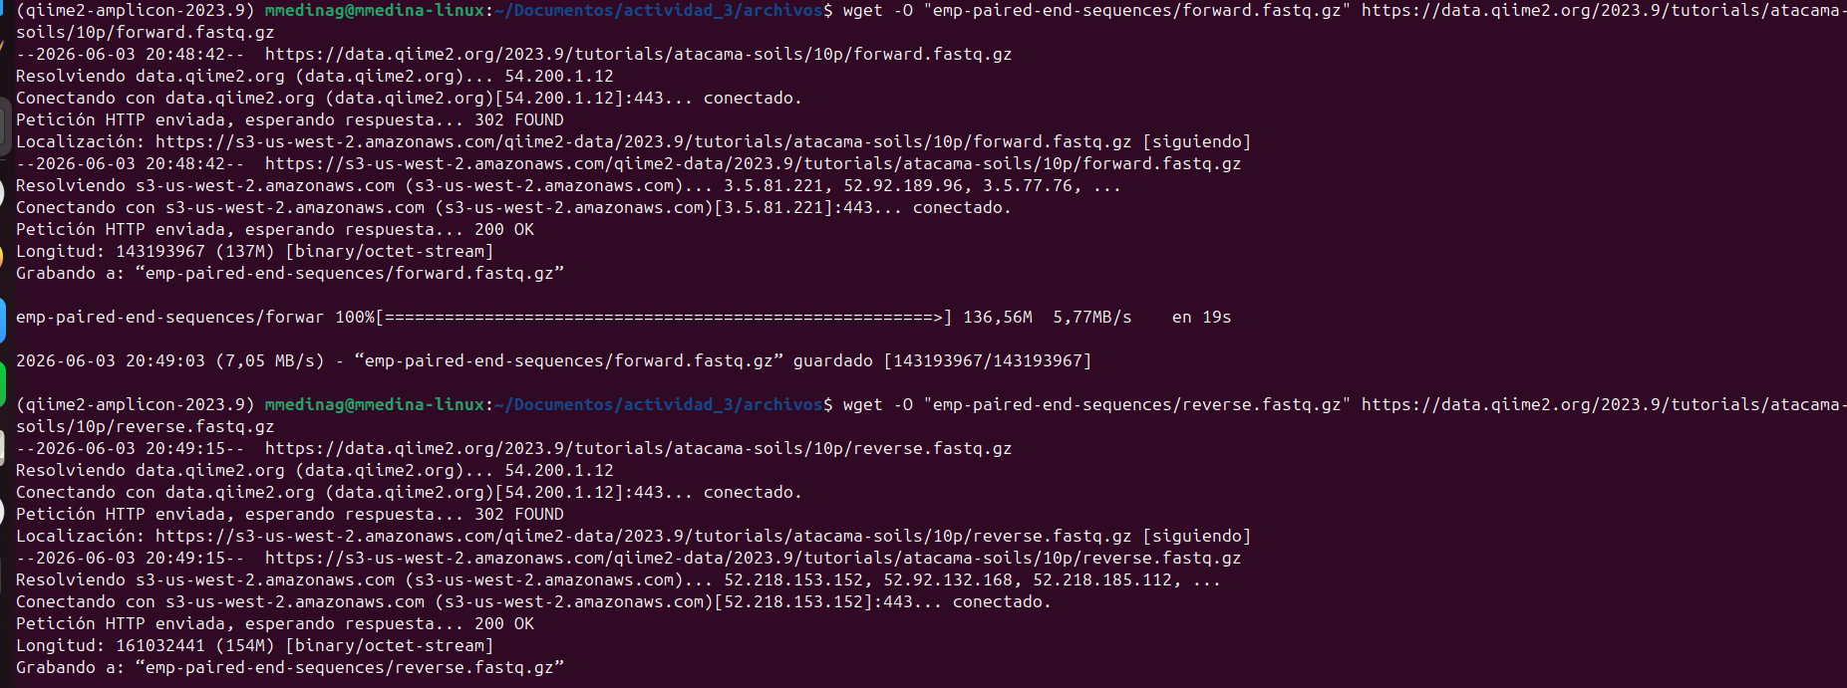

- Descarga de las secuencias:
subdirectorio para las secuencias: mkdir emp-paired-end-sequences.
Posteriormente, procederemos a realizar la descarga. por la línea de comando, nuevamente con wget o curl:
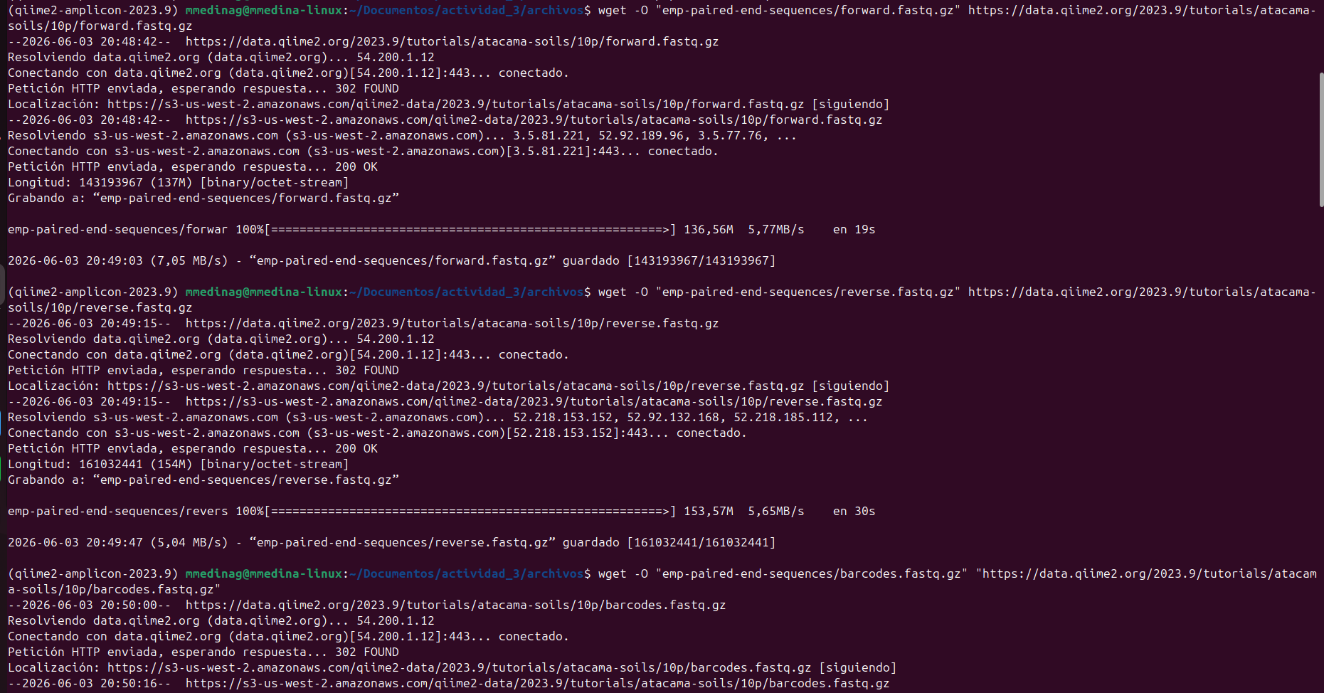
Paso 2. Crear el artefacto de qiime2 con las secuencias
- Generación del artefacto:
  - qiime tools import --type EMPPairedEndSequences --input-path emp-paired-end-sequences --output-path emp-paired-end-sequences.qza
- Archivo generado:
  - emp-paired-end-sequences.qza
Paso 3. Demultiplexar las reads
Este paso hace referencia al proceso de separar o dividir las secuencias de ADN o ARN obtenidas en la secuenciación en base a las secuencias de códigos de barras (barcodes o índices) que se han incorporado a cada muestra.
qiime demux emp-paired --m-barcodes-file sample-metadata.tsv --m-barcodes-column barcode-sequence --p-rev-comp-mapping-barcodes --i-seqs emp-paired-end-sequences.qza --o-per-sample-sequences demux-full.qza --o-error-correction-details demux-details.qza
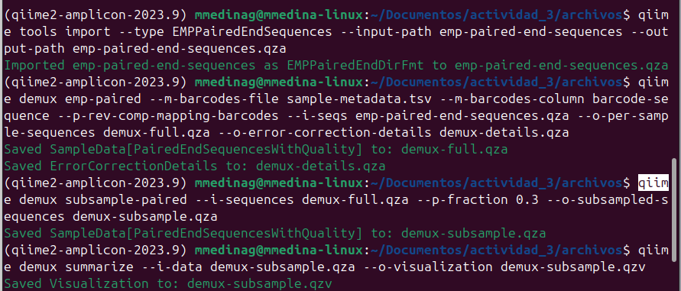

- Archivos generados:
  - demux-full.qza
  - demux-details.qza

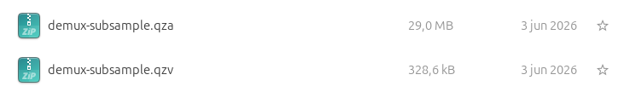
Paso 4. Crear una submuestra
Recordad que, en este caso, al no introducir una semilla Generar la submuestra:

qiime demux subsample-paired --i-sequences demux-full.qza --p-fraction 0.3 --o-subsampled-sequences demux-subsample.qza

Visualizar el subconjunto para explorar los datos restantes:

qiime demux summarize --i-data demux-subsample.qza --o-visualization demux-subsample.qzv

- Archivos generados:
  - demux-subsample.qza
  - demux-subsample.qzv
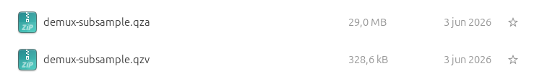
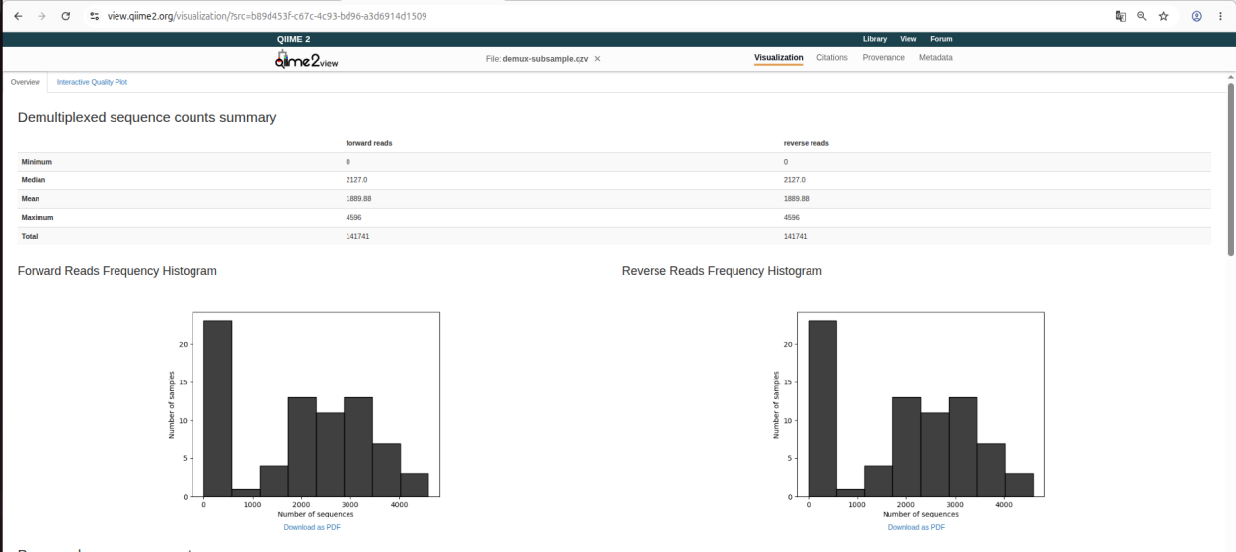
Paso 5. Filtrar muestras que tienen menos de 100 reads

Cómo podremos observar, en el fichero proporcionado en el paso anterior, deberíamos de obtener 75 muestras totales, de las cuales, algunas, tienen menos de 100 lecturas.
- Exportar la información de la submuestra:d
- Filtrar muestras con menos de 100 reads: q
- Archivo generado: demux.qza

Paso 6. Revisar la calidad y realizar denoising
- Este paso es crítico en el análisis de datos de secuenciación de microbioma. Cuando realizamos la revisión de calidad buscamos evaluar la calidad de las secuencias crudas para identificar posibles errores y asegurar que solo las secuencias de alta calidad se utilicen en los siguientes análisis.
- Archivos generados
  - table.qza (tabla de OTUs, aquí llamados “features”)
  - rep-seqs.qza (Secuencias de los OTUs)
  - denoising-stats.qza (estadísticas de la remoción de ruido)
- Generar resúmenes de los resultados:
  - qiime feature-table summarize --i-table table.qza --o-visualization table.qzv --m-sample-metadata-file sample-metadata.tsv

  - qiime feature-table tabulate-seqs --i-data rep-seqs.qza --o-visualization rep-seqs.qzv
  - qiime metadata tabulate --m-input-file denoising-stats.qza --o-visualization denoising-stats.qzv

- Visualizaciones:
  - table.qzv
  - denoising-stats.qzv
  - rep-seqs.qzv
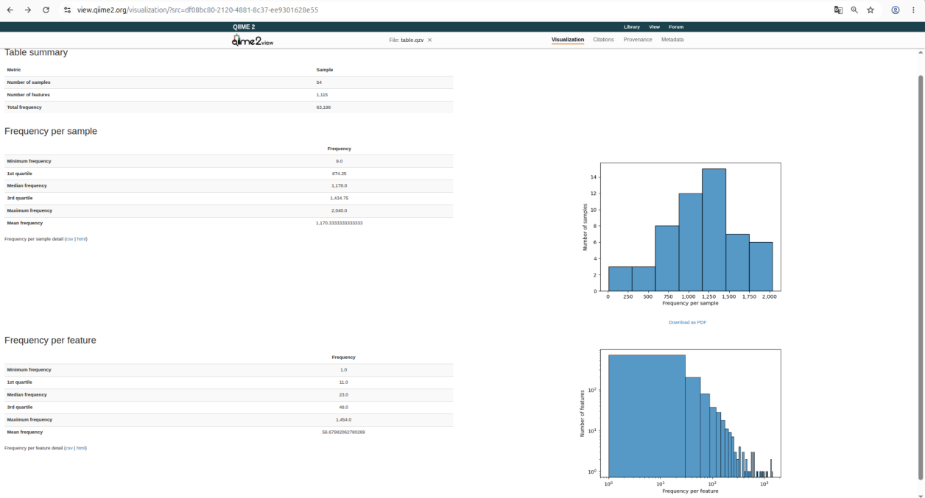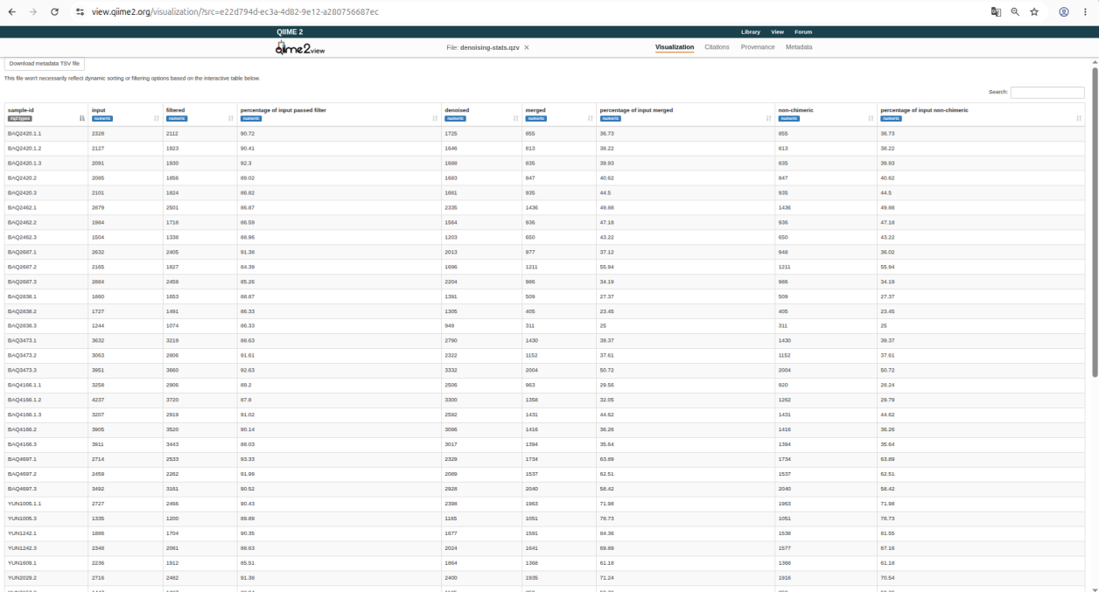
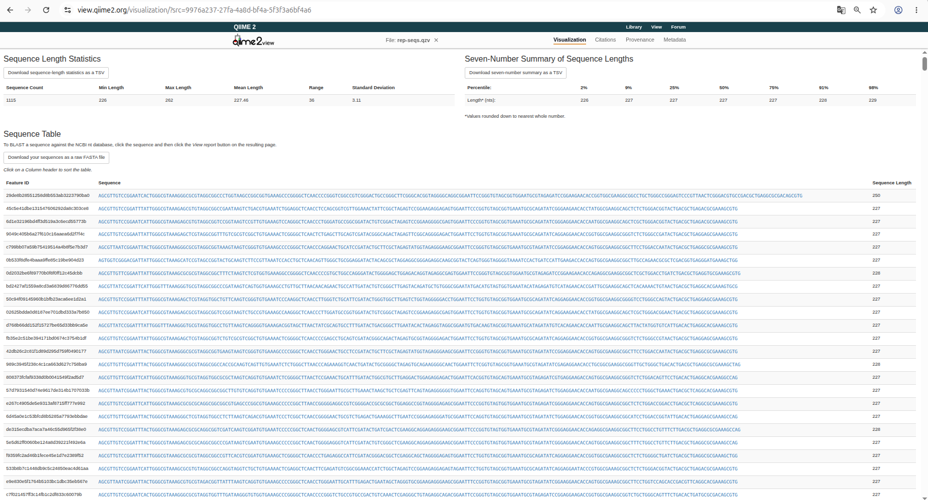
Paso 7. Generar un árbol para el análisis de diversidad filogenética

Este paso de construcción del árbol filogenético es fundamental en el análisis de microbioma por varios motivos:
- Cuantifica la diversidad filogenética.
- Interpreta la composición y estructura de la comunidad microbiana.
- Realiza comparaciones funcionales,
- Estima diversidad filogenética, pFacilita comparaciones estadísticas.
- Mejora la visualización y comunicación de resultados.
- Integración con análisis posteriores: es el input para Construcción del árbol filogenético: utilizaremos MAFFT para la alineación de secuencias y FastTree para generar un árbol sin raíz, que luego será enraizado.
qiime phylogeny align-to-tree-mafft-fasttree --i-sequences rep-seqs.qza --o-alignment aligned-rep-seqs.qza --o-masked-alignment masked-aligned-rep-seqs.qza --o-tree unrooted-tree.qza --o-rooted-tree rooted-tree.qza

- Archivo generado:
  - aligned-rep-seqs.qza
  - masked-aligned-rep-seqs.qza
  - unrooted-tree.qza
  - rooted-tree.qza

- Exportación del árbol en formato Newick (.nwk)
Para visualizar el árbol en microreact (o cualquier plataforma para árboles filogenéticos), exportamos el árbol:
qiime tools export --input-path rooted-tree.qza --output-path Visualización/

- Archivo generado. tree.nwk
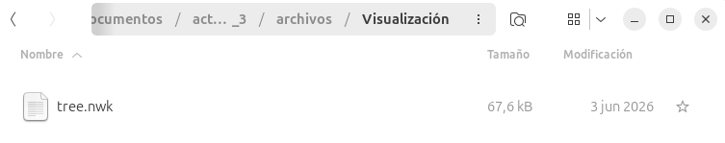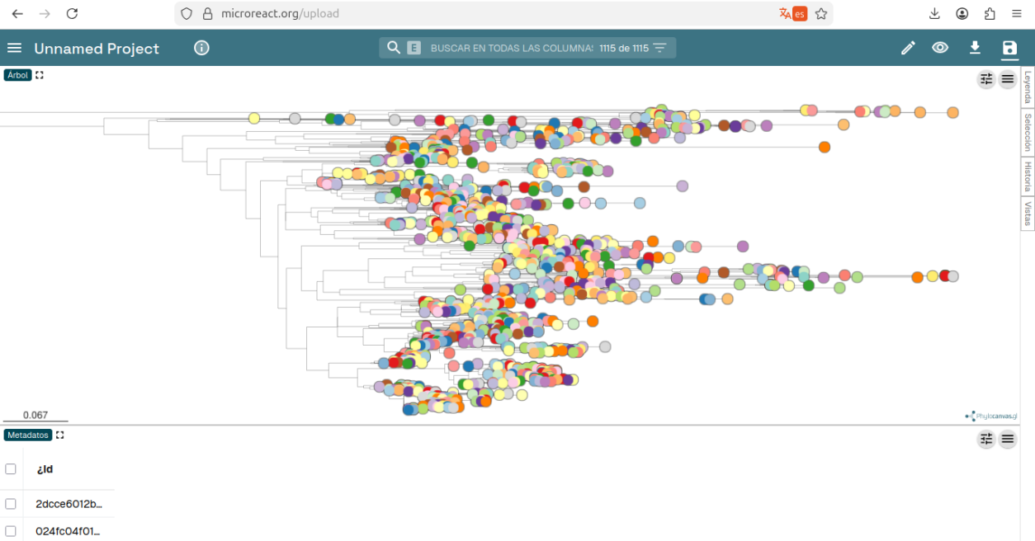

Paso 8. Cálculo de diversidad alfa y beta

En este paso calcularemos varias métricas de diversidad y generaremos gráficos de PCoA con los datos obtenidos. Las métricas que calcularemos son:
qiime diversity core-metrics-phylogenetic --i-phylogeny rooted-tree.qza --i-table table.qza --p-sampling-depth 1178 --m-metadata-file sample-metadata.tsv --output-dir core-metrics-results
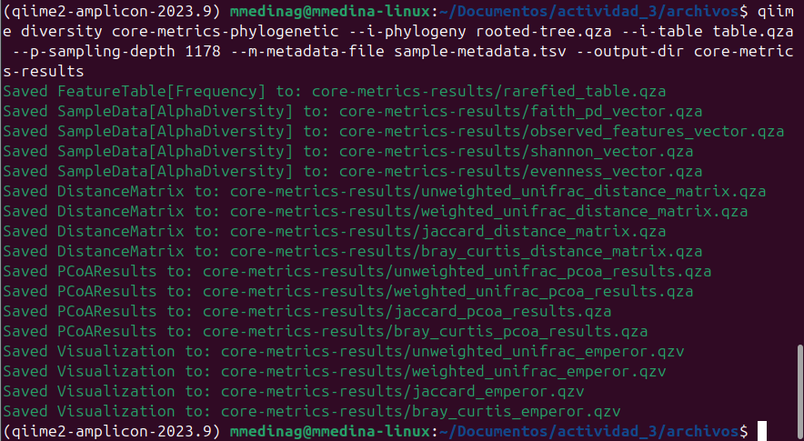

Reemplaza el número que sigue a “--p-sampling-depth” con el que tú has seleccionado en la pregunta anterior.

- Archivos generados:
  - core-metrics-results/faith_pd_vector.qza
  - core-metrics-results/unweighted_unifrac_distance_matrix.qza
  - core-metrics-results/bray_curtis_pcoa_results.qza
  - core-metrics-results/shannon_vector.qza
  - core-metrics-results/rarefied_table.qza
  - core-metrics-results/weighted_unifrac_distance_matrix.qza
  - core-metrics-results/jaccard_pcoa_results.qza
  - core-metrics-results/weighted_unifrac_pcoa_results.qza
  - core-metrics-results/observed_features_vector.qza
  - core-metrics-results/jaccard_distance_matrix.qza
  - core-metrics-results/evenness_vector.qza
  - core-metrics-results/bray_curtis_distance_matrix.qza
  - core-metrics-results/unweighted_unifrac_pcoa_results.qza

- Visualizaciones:
  - core-metrics-results/unweighted_unifrac_emperor.qzv
  - core-metrics-results/jaccard_emperor.qzv
  - core-metrics-results/bray_curtis_emperor.qzv
  - core-metrics-results/weighted_unifrac_emperor.qzv
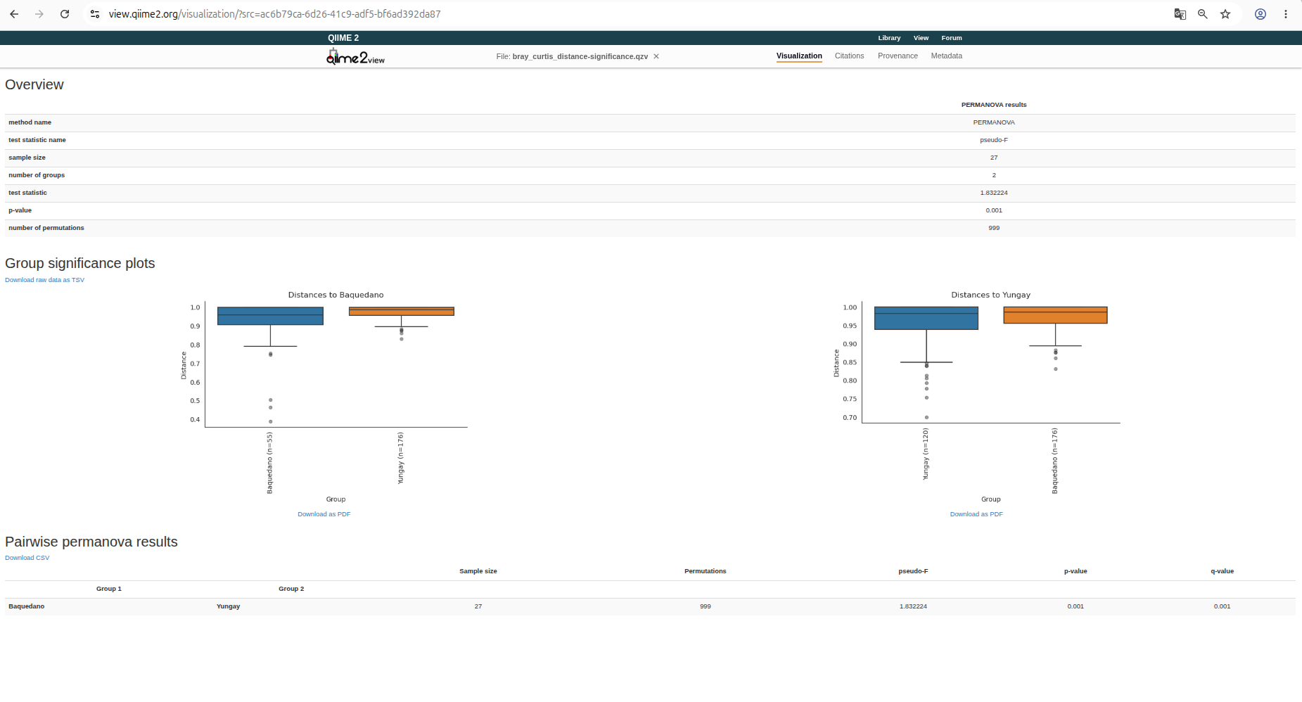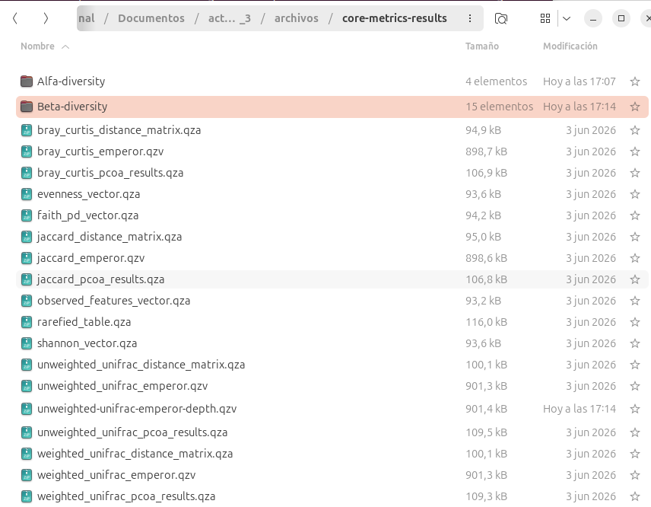
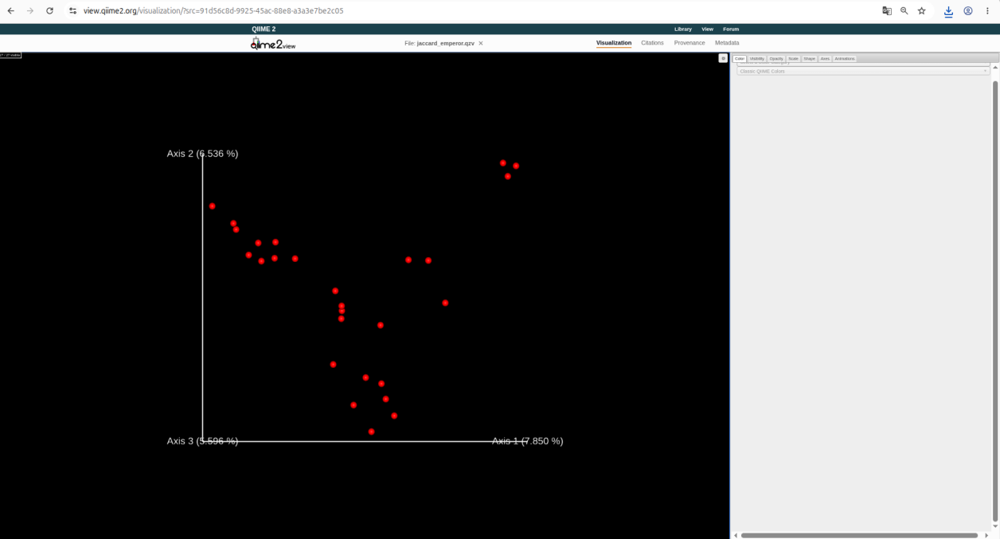
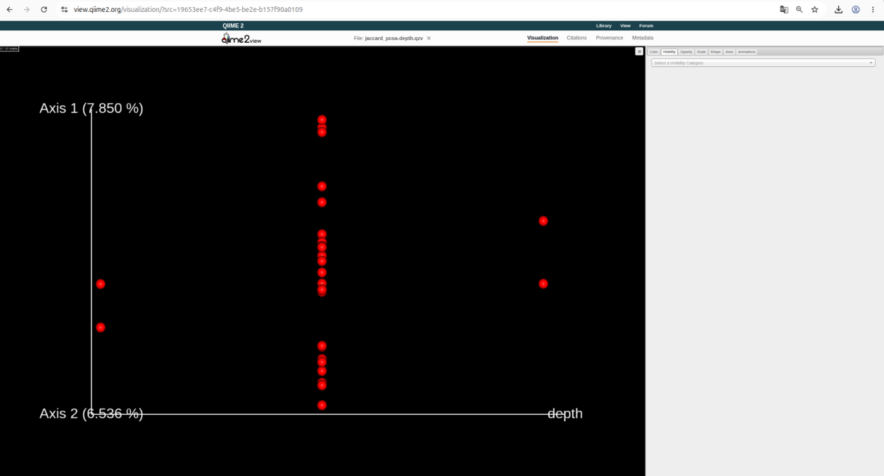
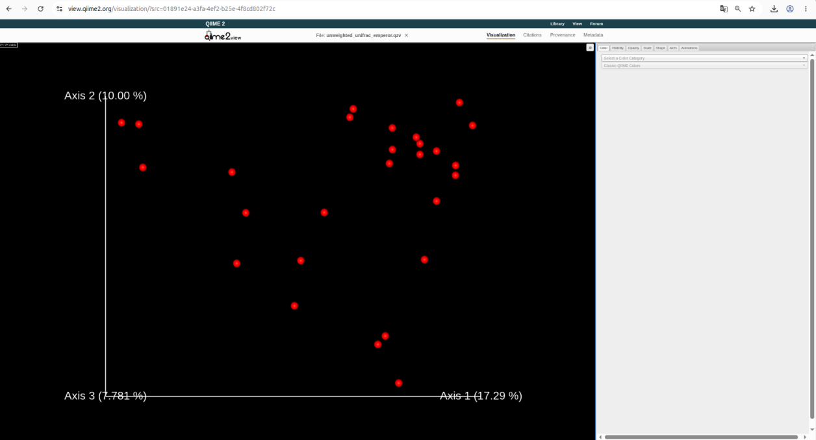
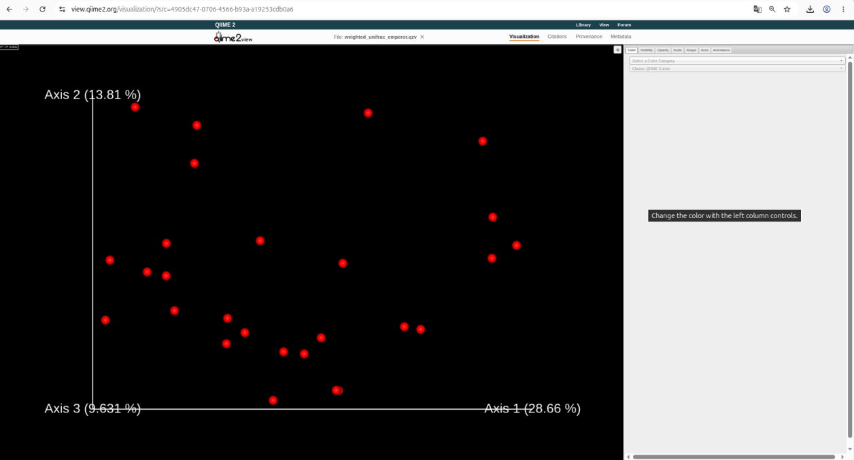
- Análisis por grupos de metadatos: en este paso, podemos agrupar los resultados de acuerdo con los metadatos, cambiando, después del parámetro “--i-alpha-diversity”, el archivo por el de otra métrica de diversidad, por ejemplo, core-metrics-results/faith_pd_vector.qza:
  - qiime diversity alpha-group-significance --i-alpha-diversity core-metrics-results/evenness_vector.qza --m-metadata-file sample-metadata.tsv --o-visualization core-metrics-results/evenness_vector-group-significance.qzv

  - El nombre de la visualización obtenida se verá así (“evenness-group-significance.qzv”):core-metrics-results/evenness_vector-group-significance.qzv

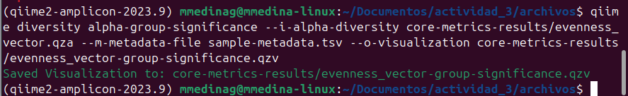
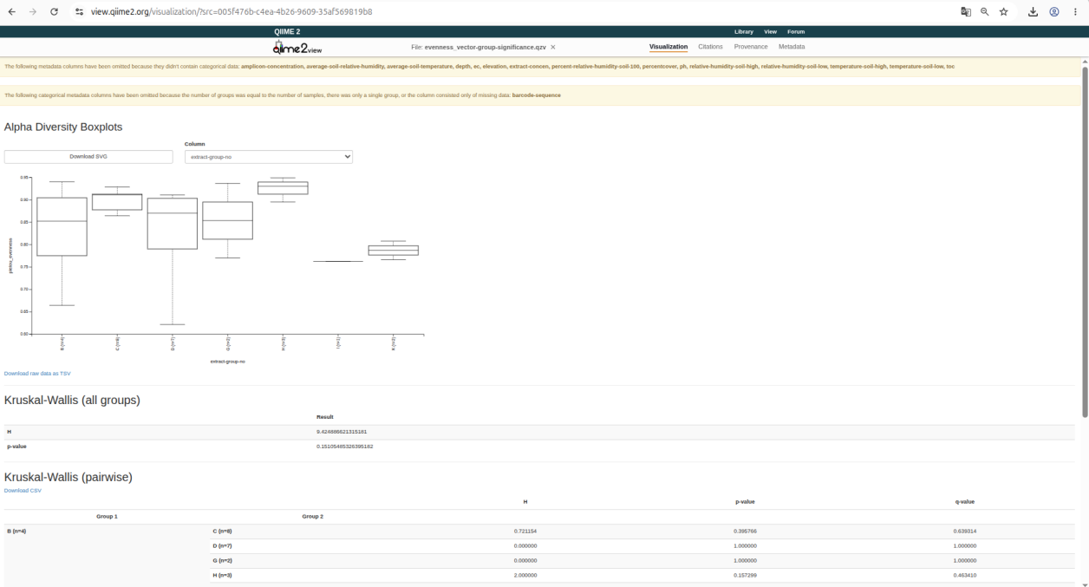

Aquí, podemos cambiar las variables “--i-distance-matrix” por otra métrica de beta-diversidad y “--m-metadata-column” por el nombre de una columna de metadatos de interés. Si hacemos un qiime diversity beta-group-significance --help observaremos que las columnas tienen que ser de tipo categórico.

qiime diversity beta-group-significance --i-distance-matrix core-metrics-results/bray_curtis_distance_matrix.qza --m-metadata-file sample-metadata.tsv --m-metadata-column transect-name --o-visualization core-metrics-results/bray_curtis_distance-significance.qzv --p-pairwise

- Visualizaciones: core-metrics-results/bray_curtis_distance-significance.qzv
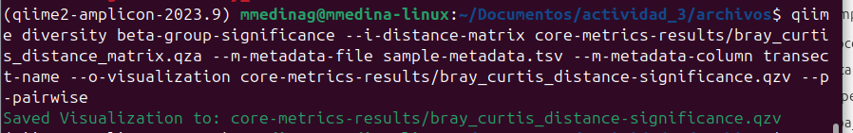
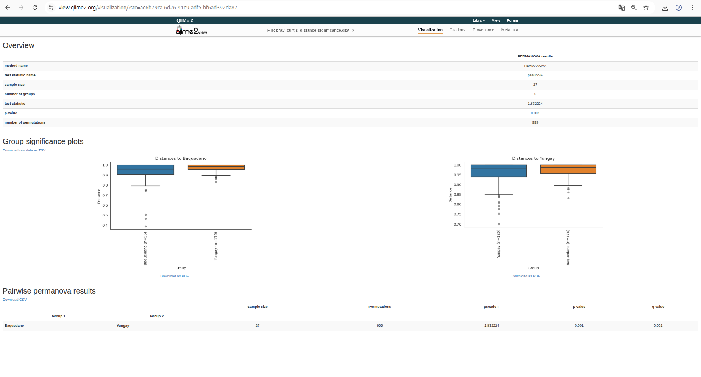
qiime emperor plot --i-pcoa core-metrics-results/jaccard_pcoa_results.qza --m-metadata-file sample-metadata.tsv --p-custom-axes depth --o-visualization core-metrics-results/jaccard_pcoa-depth.qzv
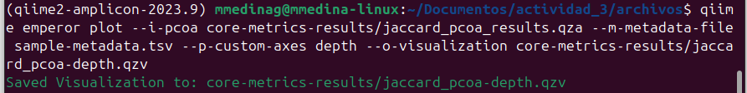
- Visualizaciones: core-metrics-results/jaccard_pcoa-depth.qzv
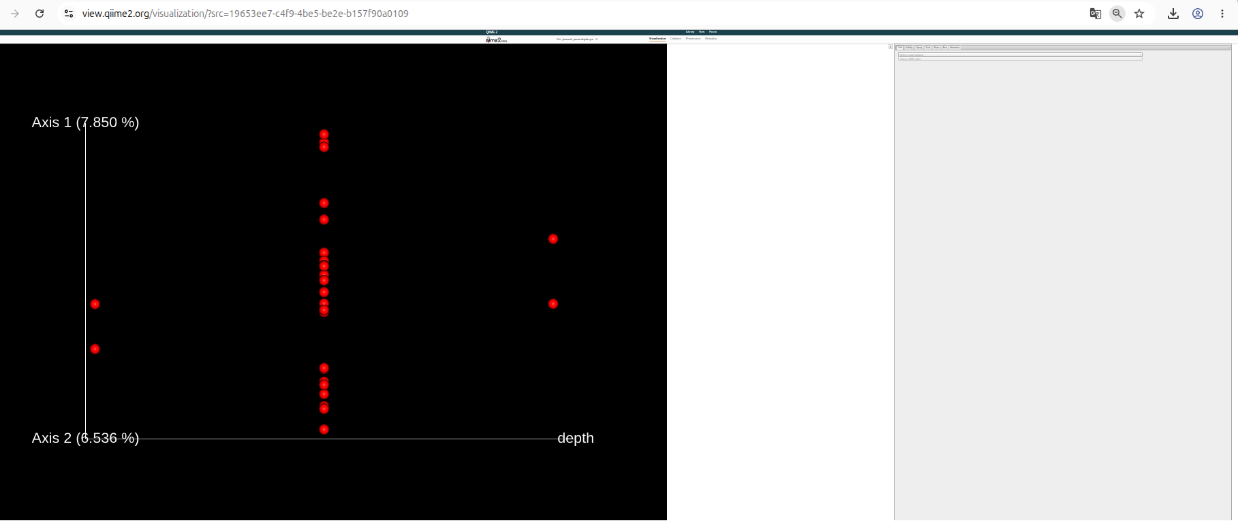

Paso 9. Análisis taxonómico

- Descarga con wget o curl:
  - wget -O "gg-13-8-99-515-806-nb-classifier.qza" "https://data.qiime2.org/2023.9/common/gg-13-8-99-515-806-nb-classifier.qza"
  - curl -sL "https://data.qiime2.org/2023.9/common/gg-13-8-99-515-806-nb-classifier.qza" > "gg-13-8-99-515-806-nb-classifier.qza"
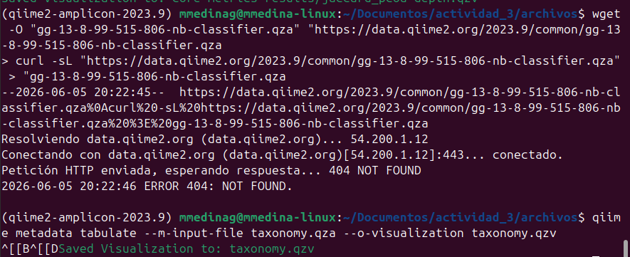
- Clasificación taxonómica:
  - qiime feature-classifier classify-sklearn --i-classifier gg-13-8-99-515-806-nb-classifier.qza --i-reads rep-seqs.qza --o-classification taxonomy.qza

- Crear tabla con taxonomía:
  - qiime metadata tabulate --m-input-file taxonomy.qza --o-visualization taxonomy.qzv

- Archivos generados:
  - taxonomy.qza
  - gg-13-8-99-515-806-nb-classifier.qza
  - taxonomy.qzv
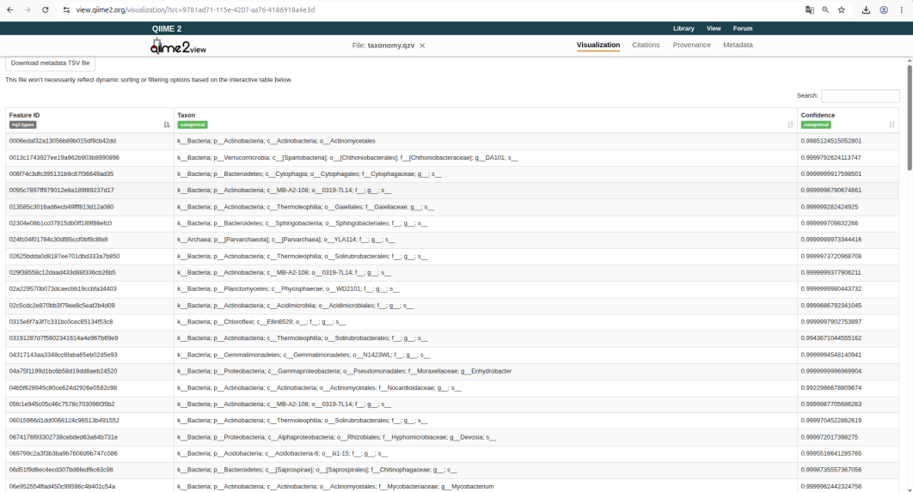

- Creación de un gráfico de abundancia taxonómica:
  - qiime taxa barplot --i-table table.qza --i-taxonomy taxonomy.qza --m-metadata-file metadata.tsv --o-visualization taxa-bar-plots.qzv
  - Corrección : qiime taxa barplot --i-table table.qza --i-taxonomy taxonomy.qza --m-metadata-file sample-metadata.tsv --o-visualization taxa-bar-plots.qzv

- Visualizaciones:
  - taxa-bar-plots.qzv
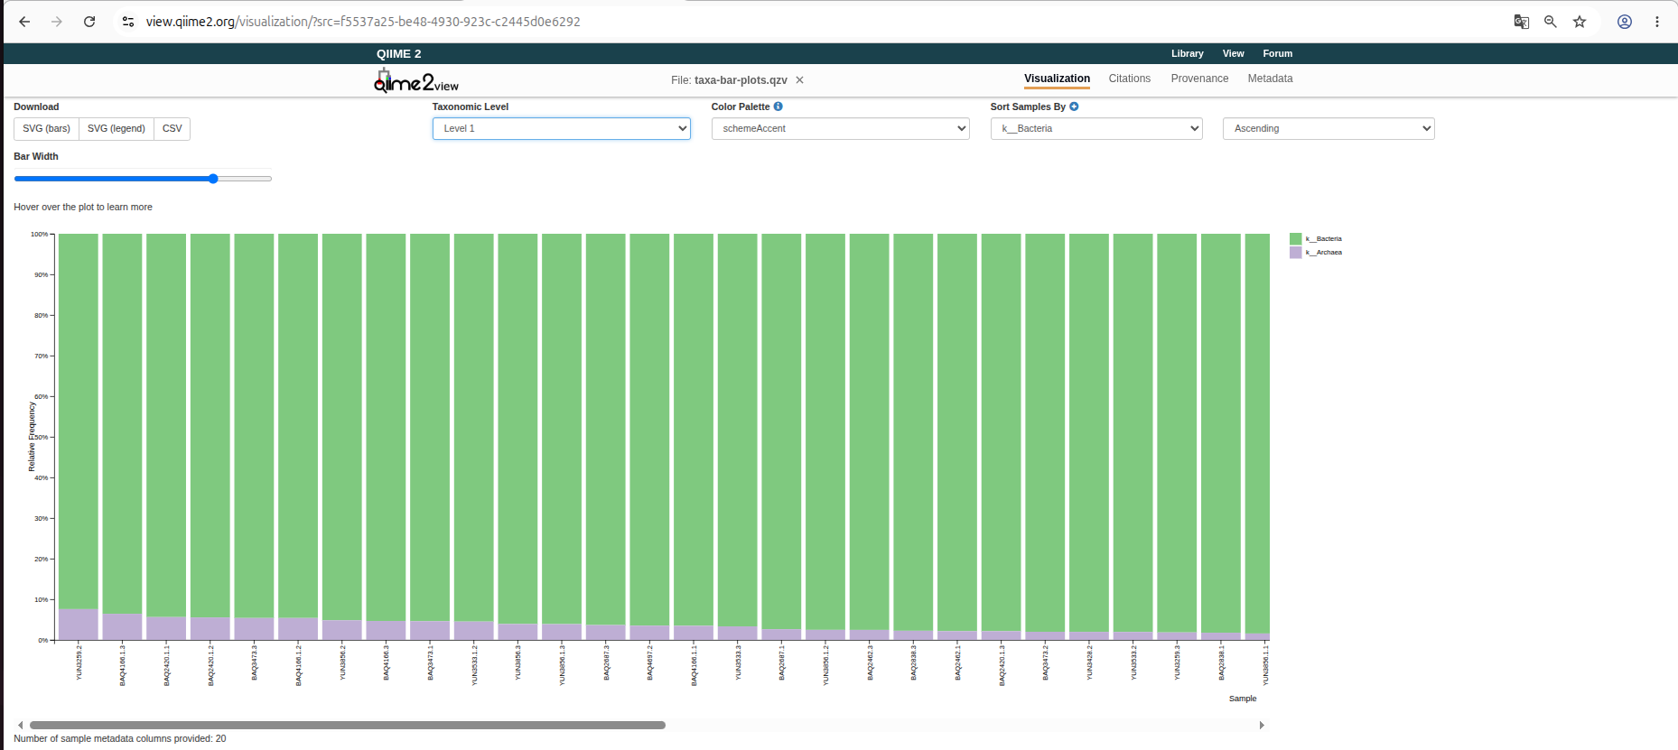

Paso 10. Análisis diferencial de abundancia microbiana

- Preparar table:
  - qiime composition add-pseudocount --i-table table.qza --o-composition-table comp-table.qza
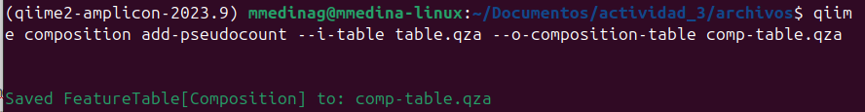
- Archivos generados:
  - comp-table.qza

- Correr AMCO (para análisis diferencial):
  - qiime composition ancom --i-table comp-table.qza --m-metadata-file sample-metadata.tsv --m-metadata-column site-name --o-visualization ancom-site-name.qzv
- Visualizaciones:
ancom-site-name.qzv
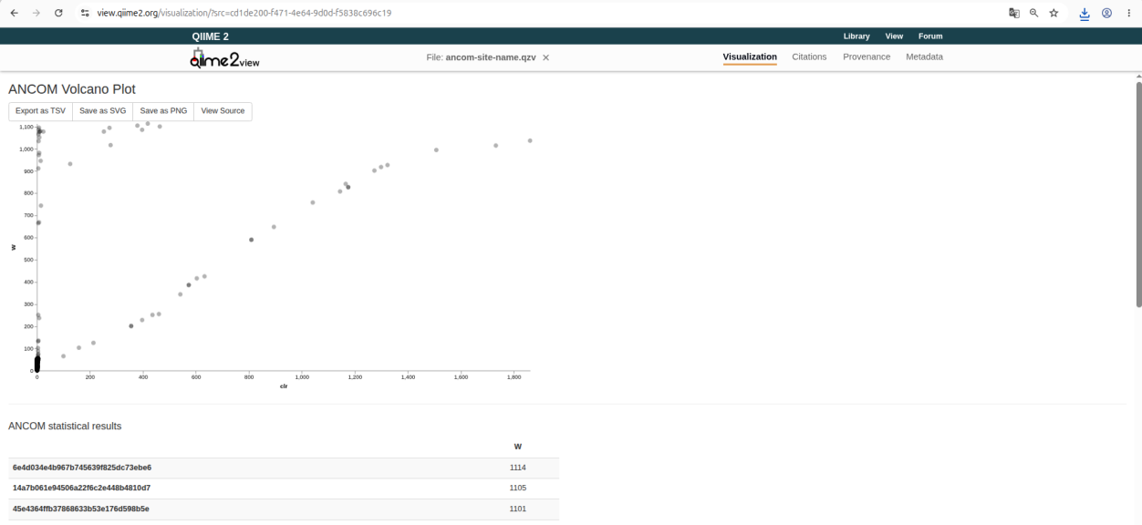
- Agregar taxonomía: aquí podemos cambiar la variable “‘p-level” por otro número, para tener otro nivel taxonómico.
- Nivel 3 (clase): Clostridia, Bacteroidia, Gammaproteobacteria.

  - qiime taxa collapse --i-table table.qza --i-taxonomy taxonomy.qza --p-level 3 --o-collapsed-table table-l3.qza
  - qiime composition add-pseudocount --i-table table-l3.qza --o-composition-table comp-table-l3.qza
qiime composition ancom --i-table comp-table-l3.qza --m-metadata-file sample-metadata.tsv --m-metadata-column site-name --o-visualization l3-ancom-site-name.qzv

- Archivos generados:
  - table-l3.qza
  - comp- table-l3.qza

- Visualizaciones: l3-ancom-site-name.qzv
